关于2017-2018学年第二学期专科学生公选课程的通知
各系、班级：
根据我院《人才培养方案》的要求，专科学生必须在校期间选修2门公选课，为了加强学院课程建设，进一步拓展在校学生的知识视野，增强其综合能力，本学期学院提供两种方式的公选课程：
1．由我院有着三十余年教学经验，对易经研究颇有心得的左智成副院长主讲的《易经与人生》和三十余年致力于中国古典文学的教学与研究，具有深厚人文底蕴的叶爱欣教授主讲的《诗词鉴赏》两门课程，学生选课后按课表上规定的时间地点进行学习。
2．学院引进的慕课资源《艺术与审美》《时尚流行文化解读》课程，同学们选修后可通过登陆智慧树网站APP的形式在线自主学习。
专科学生可于3月8日—3月15日之间通过我院教务管理系统进行选课（在校期间已经选修2门公选课并已合格的同学可以不再选），并根据选修课程的上课方式进行学习和考试，成绩合格将纳入学生的成绩管理。（选课的方式、课程介绍和流程见附件1）
教务处
2018-03-08
附件1
一、选课方式和时间
1、首先必须在本校教务管理系统完成选课。和学生查询成绩的网址相同，用学号和密码登陆即可选课。
2、选课时间为：3月8日——3月15日
二、课程简介
1．《易经与人生》
易经是什么，学习易经有何用途或者能干啥用，怎样才能快速学会和掌握易经内容和思想。为了尽快解开这三个问题，这门课程可能会给学习者以启迪，也给学习者通往易经指明方向、教给方法，更重要的是掌握易经的人，在自己的人生道路上不会轻易迷失方向，容易取得成功。
主讲教师：左智成副院长
2．《诗词鉴赏》
本课程拟从唐诗宋词的浩瀚海洋中，撷取几枚经典而精致的珍贝，通过吟咏、联想、体味，欣赏中国古典诗词唯美的意境、摇人心旌的情感表达、诗情画意的美学特征，在阅读与欣赏中陶冶性灵。
主讲教师：叶爱欣教授
3．慕课课程：
课程名称 | 开课学校 | 主讲老师
艺术与审美 | 北京大学、中央美院共建 | 叶朗
时尚流行文化解读 | 天津科技大学 | 张灏
三、学习方式及考核
1．学院开的课程

选修《易经与人生》与《诗词鉴赏》两门公选课的同学，在教务管理系统选课后，从第三周开始按照课表规定的时间地点到教室学习，参加任课教师安排的考试。
2．慕课课程（智慧树网）
选修智慧树网《艺术与审美》《时尚流行文化解读》的同学，在教务管理系统选课后，按如下方式报到学习及考试：
智慧树学生端APP改名为“知到”，请扫描二维码或前往应用市场进行下载
报到方式可在以下两种方式中任选一种：
①智慧树网首页www.zhihuishu.com，点击【登录】，老用户选择【手机号】，用以往学期账号和设置的密码登录；新用户选择【学号】，初始密码123456，根据提示完成身份验证；
②知到APP【我的】页面，老用户选择【手机号】，用以往学期账号和设置的密码登录；新用户选择【学号】，初始密码123456，按照提示完成身份验证。
完成登录以后【确认课程】以完成报到流程。
报到过程中遇到任何问题都不要放弃，可在知到APP【我的】界面或者电脑网页右侧找【在线人工客服】解决。
③完成报到流程后，以后的账号登录即可用身份验证时所填写的手机号进行快速登录；
学习过程可在电脑网页www.zhihuishu.com登录个人账号，或下载知到APP进行学习，课程运行结束后成绩转入教务系统；
④请同学们务必在学习时间内完成课程在线视频的学习、章节测试、见面课回放的观看，进入期末考试周期，以上部分都将不会再计入总成绩，观看视频时请不要进行快进快退操作，否则观看记录不会计入学习进度统计；
⑤见面课安排：见面课方式为【在线直播互动】，见面课时间请在课程【见面课】中查看，可在见面课时间段内观看直播，通过弹幕、提问、投票等方式参与互动，如无法参加直播，可在见面课结束后第三天见面课录像上传后，观看见面课回放；每次见面课参与直播或观看回放进度达到80%系统自动签到得分;
⑥成绩构成：综合成绩=在线学习成绩（在线视频观看进度+章节测试）+见面课成绩+在线期末考试成绩，章节测试有三次重做机会，具体成绩考核标准参看成绩分析，成绩实行百分制。
⑦在线期末考试可在此时间段内任意时间在电脑网页或者智慧树APP进行期末考试，注意，一旦打开试卷，计时将开始，请务必合理安排打开试卷的时间，并按要求在规定时间内完成考试，遇到问题不要慌张，及时联系在线客服进行解决，在考试计时时间内，可再次进入考试。每人仅有一次期末考试机会，请珍惜！！！不及格的同学注意按照规定的补考时间进行补考。
⑧在线客服（8：00——24：00），知到APP【我的】界面，及www.zhihuishu.com页面右侧均有在线客服图标，进入在线客服页面之后，手机端请点击聊天界面左下角图标切换到【人工客服】。
⑨加入本校智慧树QQ群：664668121，有关课程的信息会第一时间在此QQ群内发布。
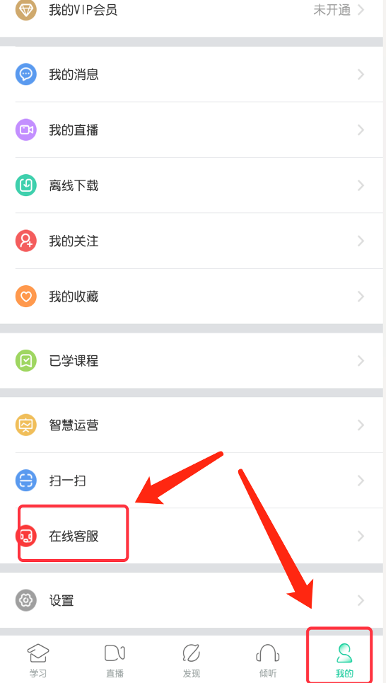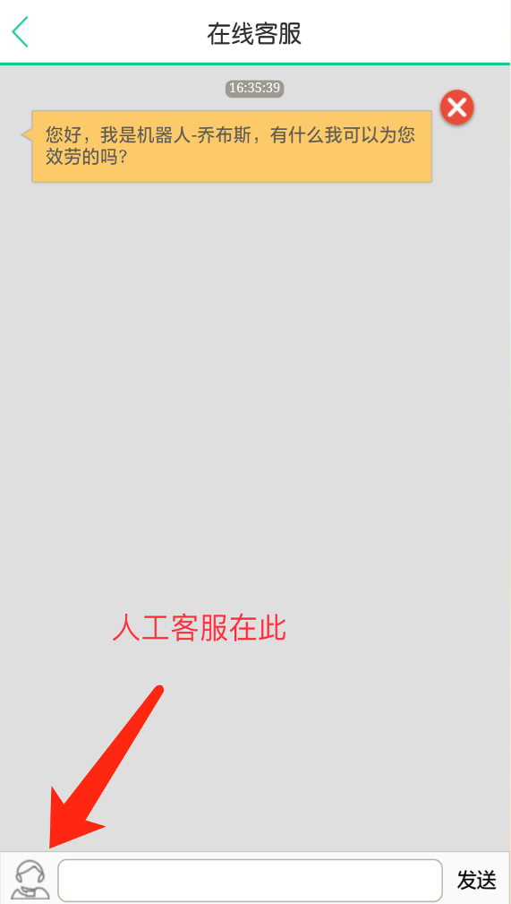

在线视频可在有wifi环境下在手机端APP缓存，随后在空闲时间进行观看，观看时务必保证手机网络畅通，此时不会耗费流量，仅为监测观看进度。

